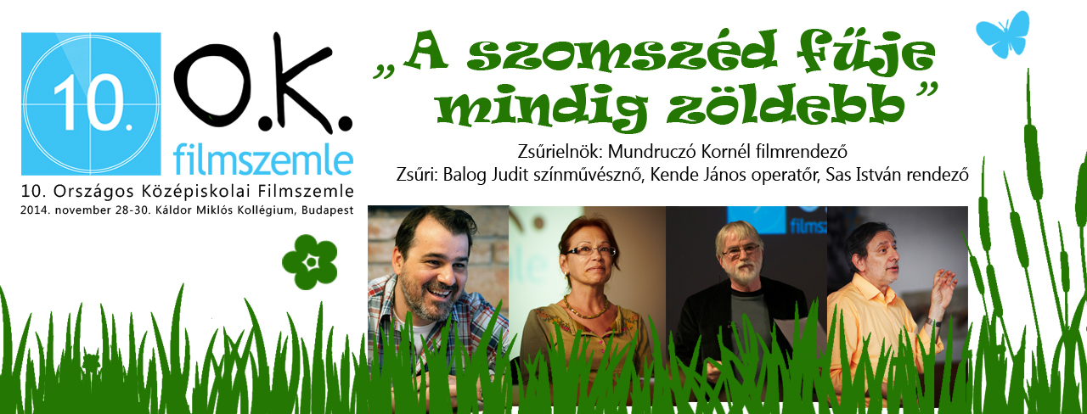
10. Országos Középiskolai Filmszemle
2014. november 28-30. Káldor Miklós Kollégium, Budapest
A belépés ingyenes!
Program
2014. november 28., péntek
17:30 Megnyitó - Jancsó Miklós emlékszoba átadása
18:00 Filmvetítés és elemzés - Sas István reklámfilmrendezővel

2014. november 29., szombat
11:00 Filmvetítés és elemzés - Kende János operatőrrel
16:00 Vendégünk: Zákonyi S. Tamás - a Mafilm igazgatója, producer
18:00 Filmvetítés és elemzés - Balog Judit színművésznővel

2014. november 30., vasárnap
11:00 Találkozás a korábbi O.K. filmszemlék nyerteseivel
13:00 Filmvetítés és elemzés Mundruczó Kornél filmrendezővel,
a zsűri elnökével
15:00 Díjátadó
www.okfilmszemle.hu

